Jakub Hurej
Text-to-speech – raport
Agenda
1) Definicja problemu
2) Sposób rozwiązania, użyte narzędzia
3) Analiza wyników
4) Pytania i kierunek rozwoju
5) Bibliografia

Ad 1.
W ramach tematu pracy inżynierskiej wpadłem na pomysł wykorzystania ivectorów jako metryki pokazującej stopień podobieństwa mówców. Ivectory[1] to, jak już rozmawialiśmy, superwektory wyznaczane z GMM-UBM będące embeddingami mówców. Przedmiotem problemu było sprawdzenie czy ivectory dobrze odróżniają mówców i czy uda się także ich klasteryzacja ze względu na styl mówienia.
Ad 2.
W celu przeprowadzenia eksprerymentu użyłem 6 nagrań mówców o długości 3-21 sekund, ściągniętych z youtube. Częstotliwość próbkowania 16 kHz, format wave o jednym kanale. Starałem się wybrać nagrania tak żeby obecny był tylko jeden mówca. Diaryzacja mówców jest czasochłonna.Z racji pobrania nagrań z filmów, SNR(signal to noise ratio) może być relatywnie wysoki, pomimo tego mowa na każdym nagraniu jest wyraźnie zrozumiała dla człowieka. Mówcy zostali wybrani z dwóch grup: aktorów komediowych i flmów walki. Wybrani aktorzy to : Jim Carrey, Eddie Murphy, Adam Sandler oraz Sylvester Stallone, Jet Li i Jean Claude Van Damme.
W celu ekstrakcji ivectorów użyłem frameworka Kaldi[2]. Jest to framework używany w mojej poprzedniej pracy(VoiceLab.AI) oraz w zespole Amazon Alexa. Wykorzystałem gotowy model GMM-UBM, wytrenowany na 3000 godzin nagrań ze zbioru VoxCeleb. Po ekstrakcji otrzymałem 400-wymiarowe, znormalnizowane ivectory. Napisałem w pythonie skrypt do czytania ich z pliku, zmniejszyłem wymiarowość przy pomocy metody T-SNE do n=2.

Ad 3.
Takie dwuwymiarowe wektory zrzutowałem na płaszczyznę(Rysunek 1) przy pomocy biblioteki matplotlib. Otrzymałem punkty na płaszczyźnie. Z wykresu wiadomo na pewno, że każdy głos jest inny. Czy doszło do klasteryzacji na te dwie grupy? Możemy pomyśleć o pewnej nieliniowej klasyfikacji np. o elipsie rozgraniczającej te dwie grupy(Aktorzy filmów walki w środku, Rysunek 2).

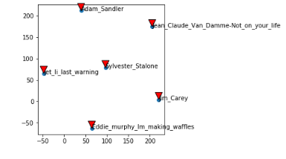
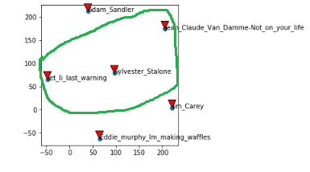
Rysunek 1

Rysunek 2

Ad 4
W tej sekcji adresuję do Pana pytania odnośnie wyników. Czy rozgraniczenie taką elipsą to dobra analiza wyników? Przede wszystkim, myślę że powinienem sprawdzić wyniki inną metodą redukcji wymiarowości np. LDA. Znalazłem teraz również informację dającą wątpliwość w prawidłowość redukcji wymiarów przy pomocy T-SNE:

„It is highly recommended to use another dimensionality reduction method (e.g. PCA for dense data or TruncatedSVD for sparse data) to reduce the number of dimensions to a reasonable amount (e.g. 50) if the number of features is very high. This will suppress some noise and speed up the computation of pairwise distances between samples.”

Jako zadania na najbliższy czas widzę:
- wyznaczenie podobieństwa cosinosuwego pomiędzy ivectorami( użyć oryginalnych czy zredukowanych?)
- sprawdzenie dla większej ilości próbek od danego mówcy czy styl mówienia jest odzwierciedlony
- redukcja wymiarowości przy pomocy innej metody
- sprawdzenie konkurencyjnych speaker embeddingów – xvectorów[3]

W [4] w folderze src znajdzie Pan jupyter notebook z kodem , wykresem i każdym z ivectorów dla danego mówcy.

Ad 5.
[1] https://groups.csail.mit.edu/sls/publications/2011/Dehak_IEEE_May2011.pdf
[2] https://github.com/kaldi-asr/kaldi
[3] https://www.danielpovey.com/files/2018_icassp_xvectors.pdf
[4] https://github.com/41WhiteElephants/text-to-speech-ivector

